**ТЕАТРАЛИЗОВАННАЯ ДЕЯТЕЛЬНОСТЬ**

**Театрализованная деятельность** в является едва ли не самым эффективным способом воздействия на детей, в котором наиболее полно проявляется принцип обучения «учить играя», ведь детей не нужно заставлять играть, они это очень любят. Данная деятельность развлекает детей, создает эмоциональный настрой, раскрепощает ребенка, развивает его фантазию. Также театр помогает решить также одну из важнейших задач - развитие речи. Исполняемая роль, произносимые реплики ставят ребенка перед необходимостью ясно, четко, понятно изъясняться. У него улучшается монологическая и диалогическая речь, ее грамматический строй. Театрализованная деятельность способствует раскрытию личности ребенка, его индивидуальности, творческого потенциала. Воспитательная функция театра состоит в том, что дети знакомятся с окружающим миром через образы, а анализ произведений учит детей делать предположения, выводы, обобщения.

**Театр -** один из самых демократичных и доступных видов искусства для детей,  связанный с: художественным образованием и воспитанием детей; формированием эстетического вкуса; нравственным воспитанием; развитием памяти, воображения, инициативности, речи; развитием коммуникативных качеств; созданием положительного эмоционального настроя, снятием напряженности, решением конфликтных ситуаций через театральную игру.

В моей группе есть разные виды театра.

**Настольный театр на втулках**

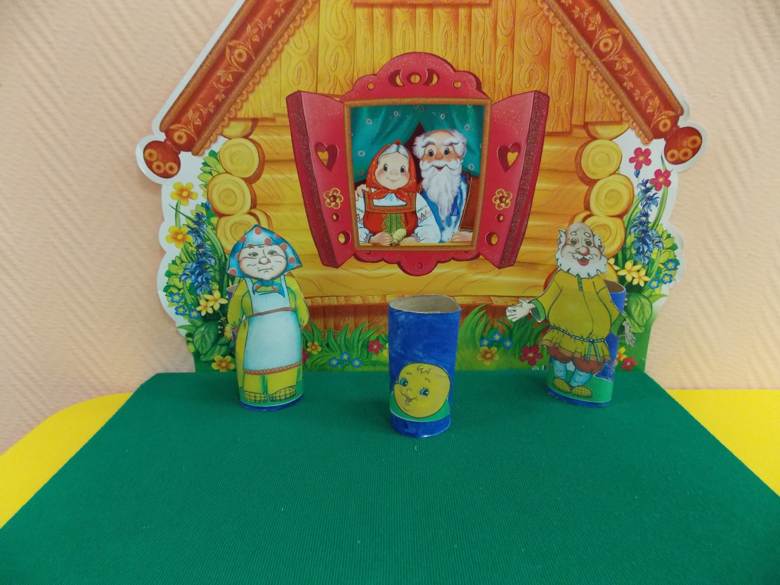

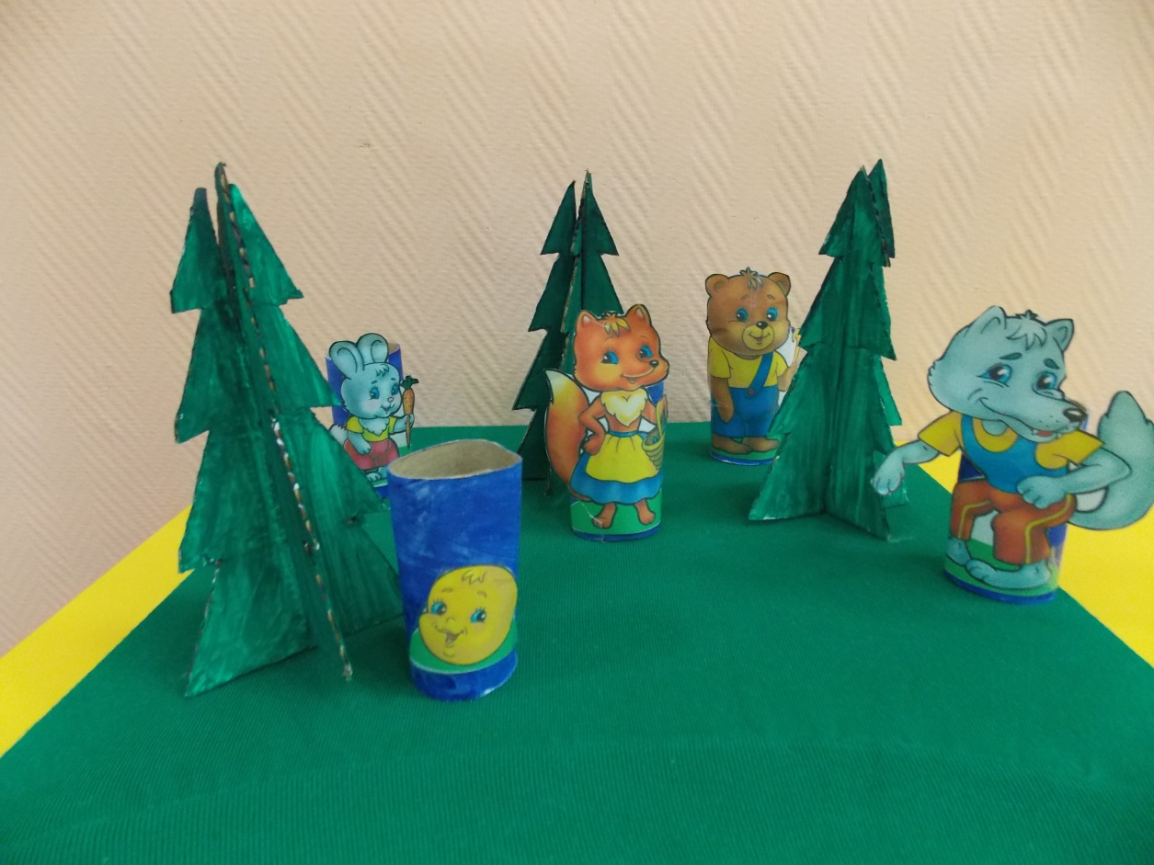

( Колобок)

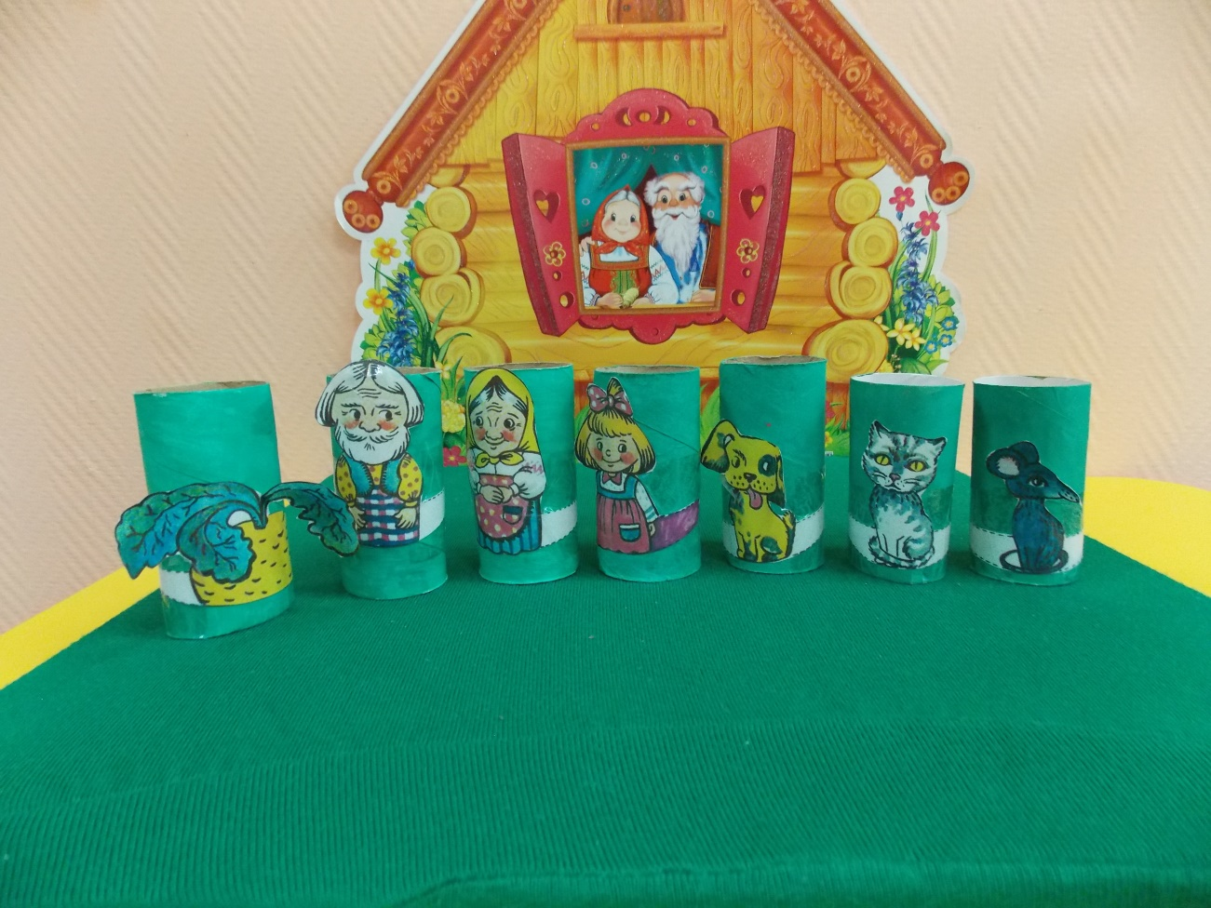 (Репка)

**Театр масок из фетра**

**Маска (в переводе с арабского языка — шут) — накладка на лицо с вырезами для глаз, носа и рта, надеваемая с целью ролевого перевоплощения, сохранения своего инкогнито или как оберег.** Малышам очень нравится представлять себя в роли какого-либо животного.

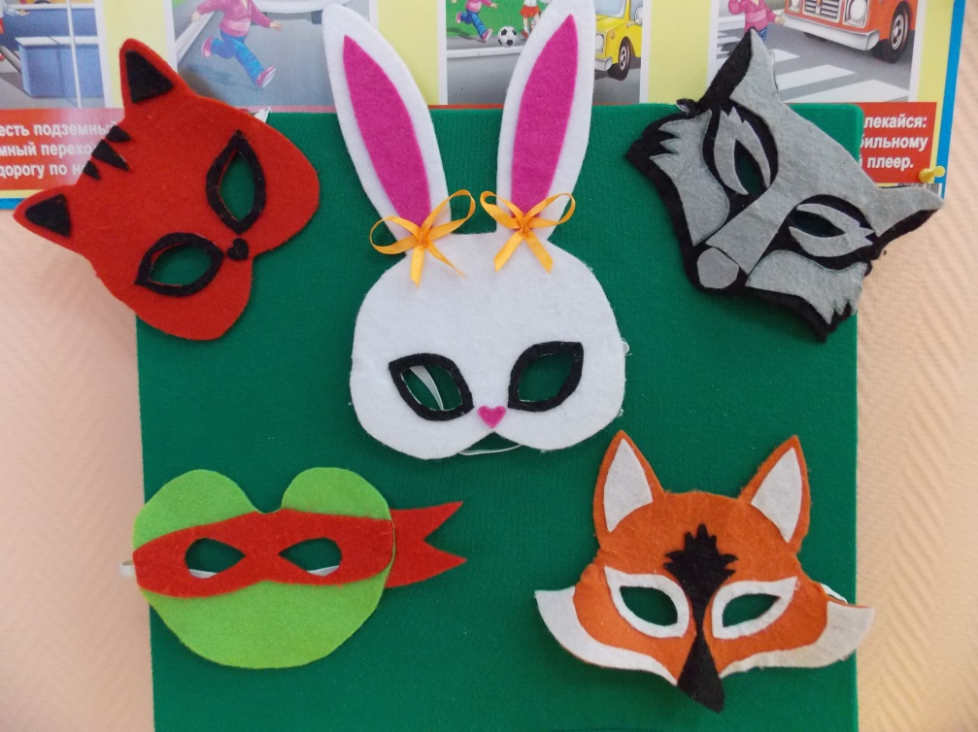

**Пальчиковый театр**

Пальчиковый театр - это волшебный мир, в котором ребенок радуется, играя, а, играя, познает окружающий мир.

Пальчиковый театр - это уникальная возможность расположить сказку на ладошке,  в которой он сможет занять, роль любого героя. Театрализованные игры создают эмоциональный подъем, повышают жизненный тонус ребенка,  ребенок чувствует себя раскованно, свободно.

Пальчиковый театр - это прекрасный материал для развития у детей воображения, мышления и речи. Пальчиковый театр способствует развитию мелкой моторики. В ходе игр дети, повторяя движения взрослых, активизируют моторику рук. С помощью этого вырабатывается ловкость, умение управлять своими движениями, концентрировать внимание на одном виде деятельности.

Пальчиковый театр - отличный помощник в общении с ребенком! Пальчиковые куклы "оживая" на пальце не дадут Вам соскучится. Пальчиковые куклы сделанные с душой и несут в себе творческую энергию, которая способна передаваться тому, кто держит их в руках.

Пальчиковые игры – это массаж и гимнастика для рук, а иногда и для ног. Можно почитать стишки малышам  и попросить подвигать пальчиками так, как они этого хотят.

Для лучшего восприятия стихи рекомендуется читать наизусть. Необходимо, чтобы дети не только видели лицо взрослого , но и наблюдали за впечатлением от текста стихотворения и от самой пальчиковой игры. Ничто не должно малышам мешать слушать.

Пальчиковые игры сами по себе дарят нашим детям здоровье, т.к. при этом происходит воздействие на кожные покровы кистей рук, где находится множество точек, связанных с теми или иными органами.

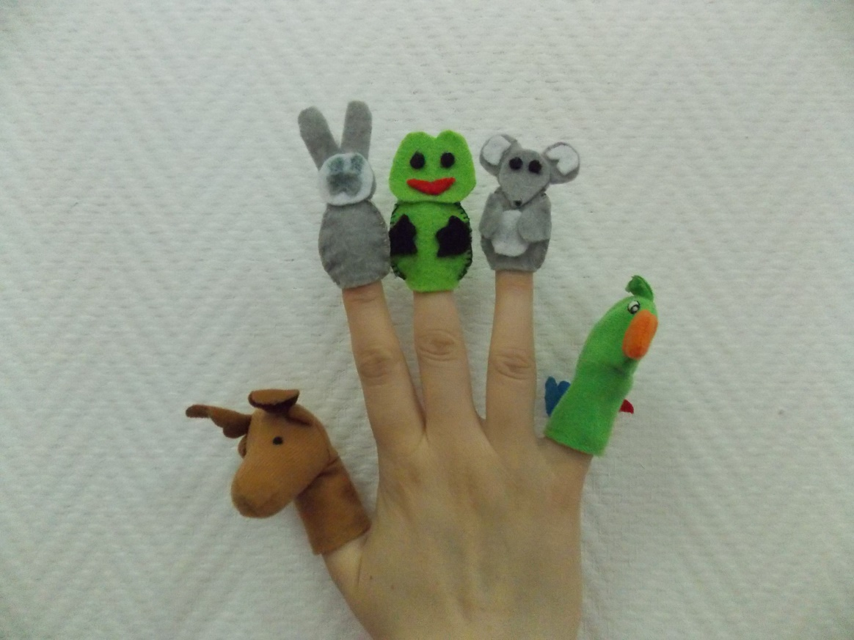

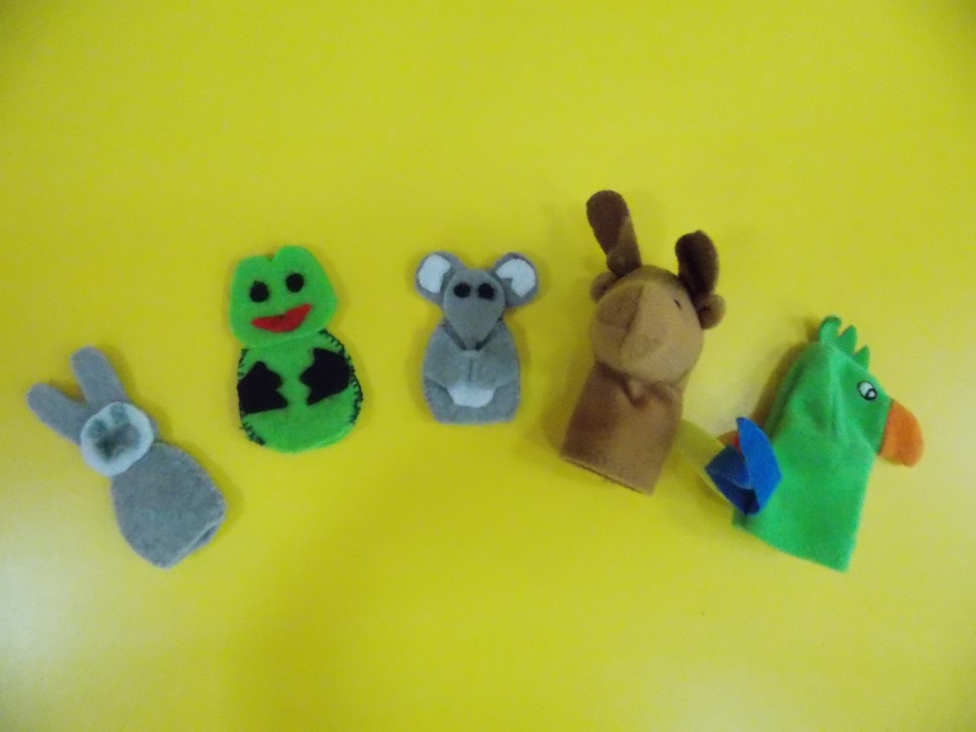

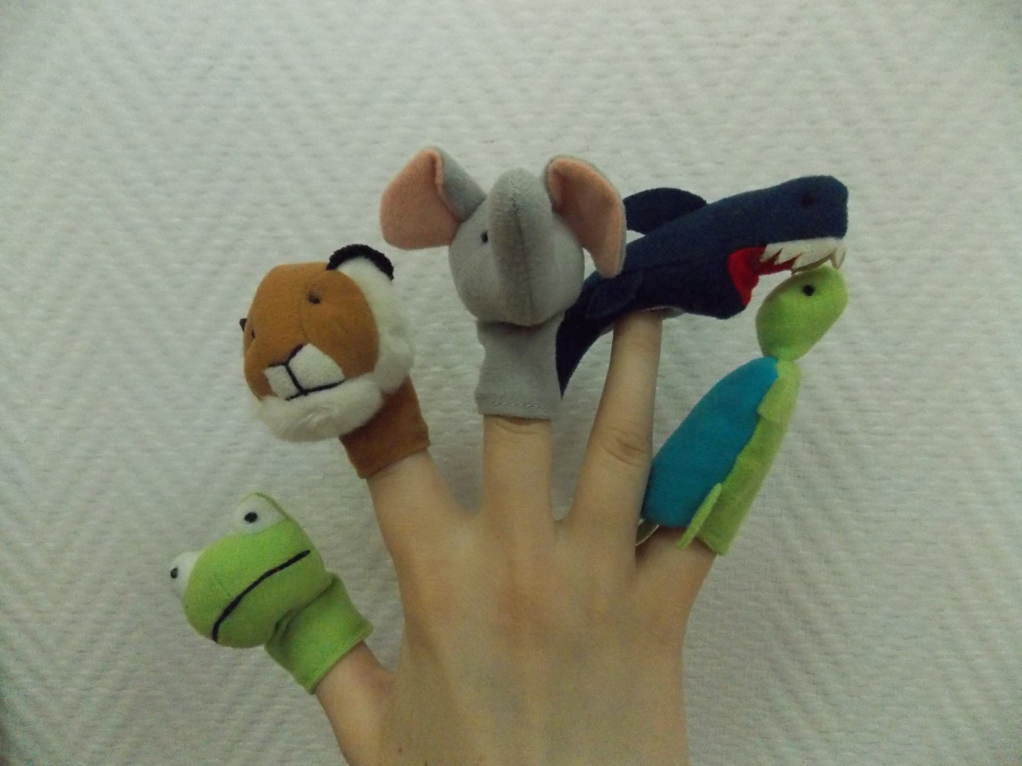

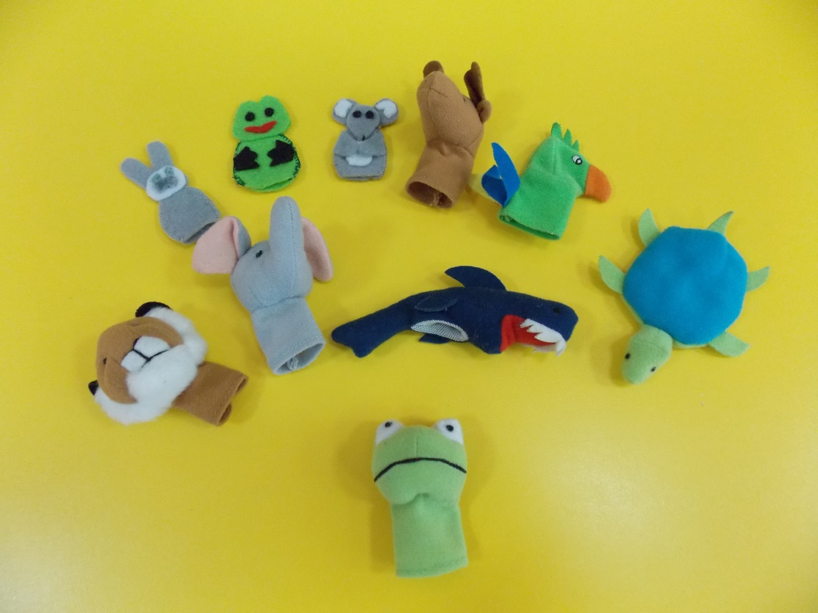

**Вязаный театр**

